TRƯỜNG CAO ĐẲNG CÔNG NGHỆ THỦ ĐỨC

**KHOA CÔNG NGHỆ THÔNG TIN**

**Lập trình di động 2**



**BÁO CÁO KẾT THÚC MÔN HỌC**

**Xây dựng game “Colors Balloons”**

|  |
| --- |
| **Giảng viên hướng dẫn: Trương Bá Thái** |
| **Sinh viên thực hiện: Nhóm 2**   1. **Huỳnh Nhật Minh Tiến** 2. **Nguyễn Cao Phước** 3. **Nguyễn Đức Lai** 4. **Nguyễn Đăng Trường** 5. **Trần Cao Vinh** 6. **Trần Hồng Đức**   **Khoa: Công nghệ thông tin Khóa: 2015** |

### Ngày 04/04/2018

**NHẬT KÝ HOẠT ĐỘNG NHÓM 2**

|  |  |  |  |  |  |
| --- | --- | --- | --- | --- | --- |
| **STT** | **HỌ TÊN** | **CÔNG VIỆC** | **TỰ ĐÁNH**  **GIÁ** | **NHÓM ĐÁNH**  **GIÁ** | **KÝ TÊN** |
| **1** | Huỳnh | Nghiêm cứu đề tài | 20% | 20% |  |
|  | Nhật | Viết SRS |  |  |
|  | Minh | Viết SDS |  |  |
|  | Tiến | Viết báo cáo |  |  |
|  |  | Viết test case |  |  |
|  |  | Làm màn hình 1,2 |  |  |
|  |  | Báo cáo cuối kỳ |  |  |
| **2** | Nguyễn | Nghiêm cứu đề tài | 20% | 20% |  |
|  | Cao | Viết SRS |  |  |
|  | Phước | Viết SDS |  |  |
|  |  | Làm màn hình 4 |  |  |
|  |  | Thiết kế custom listview |  |  |
|  |  | Báo cáo cuối kỳ |  |  |
| **3** | Nguyễn | Nghiêm cứu đề tài | 20% | 20% |  |
|  | Đức | Viết SRS |  |  |
|  | Lai | Viết SDS |  |  |
|  |  | Làm màn hình 6 |  |  |
|  |  | Thiết kế custom listview |  |  |
|  |  | Database |  |  |
|  |  | Báo cáo cuối kỳ |  |  |
| **4** | Nguyễn | Nghiêm cứu đề tài | 20% | 20% |  |
|  | Đăng | Viết SRS |  |  |
|  | Trường | Viết SDS |  |  |
|  |  | Làm màn hình 5 |  |  |
|  |  | Báo cáo cuối kỳ |  |  |
| **5** | Trần Cao | Nghiêm cứu đề tài | 20% | 20% |  |
|  | Vinh | Viết SRS |  |  |
|  |  | Viết SDS |  |  |
|  |  | Làm màn hình 3 |  |  |
|  |  | Báo cáo cuối kỳ |  |  |
| **6** | Trần Hồng Đức | Nghiêm cứu đề tài  Viết SRS  Viết SDS  Báo cáo cuối kỳ |  |  |  |

Mục lục

CHƯƠNG 1. MỞ ĐẦU 4

* 1. Giới thiệu môn học và nhóm thực hiện 4
  2. Mô tả ứng dụng 4
  3. Ứng dụng trong cuộc sống 4

CHƢƠNG 2 PHÂN TÍCH CẤU TRÚC HỆ THỐNG 5

* 1. Phân tích thiết hệ thống 5
  2. Thiết kế hệ thống 19

CHƢƠNG 3. CÀI ĐẶT 34

* 1. Màn hình home 34
  2. Màn hình xem thông tin thời tiết tại TP.HCM 35
  3. Màn hình xem thời tiết 7 ngày tiếp theo 36
  4. Màn hình tìm kiếm 37
  5. Màn hình lịch sử 38

CHƢƠNG 4. KẾT QUẢ ĐẠT ĐƢỢC 40

* 1. Kết quả đạt được 40
  2. Kết luận 40

# CHƯƠNG 1. MỞ ĐẦU

## Giới thiệu môn học và nhóm thực hiện

Môn di động 2 là môn nâng cao của di động 1. Môn học này giúp sinh viên phát triển kỹ năng lập trình, cập nhật kiến thức mới giúp áp dụng cho các dự án thực tế.

Kiến thức mới: Splash Screen, Shared Preferences, WebView,…

Thành viên thực hiện:

* Huỳnh Nhật Minh Tiến (Leader)
* Nguyễn Cao Phước (Tester)
* Nguyễn Đức Lai
* Nguyễn Đăng Trường
* Trần Cao Vinh
* Trần Hồng Đức

## Mô tả ứng dụng

* + - Tên ứng dụng: Game “Color Balloons”
    - Không cần kết nối mạng
    - Android 4.1+
    - Có thể kết nối Facebook chia sẽ điểm và mời các bạn chơi cùng
    - Có tính giải trí cao.
    - Lưu điểm số của người chơi

## Ứng dụng trong cuộc sống

Với việc điện thoại thông minh ngày càng trở nên phổ biến, cũng như nhu cầu giải trí của mọi người rất cao thì game này giúp chúng ta có thể thư giãn và giải tỏa được căng thẳng trong công việc và học tập.

Ứng dụng game Color Balloons giúp chúng ta giải trí mọi lúc mọi nơi mà chỉ cần một chiếc điện thoại Android và không cần kết nối mạng.

# CHƯƠNG 2 PHÂN TÍCH CẤU TRÚC HỆ THỐNG

## Phân tích thiết hệ thống

**Tổng quan:** Đây là game dùng để giải trí với ý tưởng lấy từ trò chơi xếp gạch và 2048. Mục tiêu của chò chơi là chơi càng lâu thua càng tốt và điểm số cũng như độ khó sẽ càng cao, trò chơi sẽ kết thúc khi quả bóng chạm tới đáy của màn hình.

### Phạm vi đề tài:

* + - Lập trình game sử dụng WebView
    - Lập trình trên android studio v3.1
    - Hệ điều hành android: 4.1+
    - Thiết bị thử ghiệm: Gionee F103 Pro
    - Độ phân giải màn hình 720x1280 5inch

### Chức năng #1: Màn hình giao diện 1(Nguyễn Cao Phước)

* + **Giao diện người dùng**

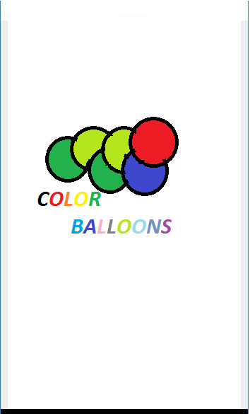

**Hình 1 Màn hình splash**

### Yêu cầu chức năng

|  |  |  |  |
| --- | --- | --- | --- |
| Tiêu đề | Mô tả | Qui trình | Kết quả |
| Màn hình splash | Hiển thị logo | Sau 3s chuyển qua màn hình chính | Hoàn thành |

**Làm thế nào:** Splash screen

* Chạy ứng dụng
* Chương trình sẽ chạy màn hình Splash
* Sau khi ứng dụng hoàn tất việc tải tài nguyên sẽ tự động chuyển qua màn hình chính

1. **Chức năng #2: Màn hình giao diện 2(Nguyễn Cao Phước)**
   * **Giao diện người dùng**

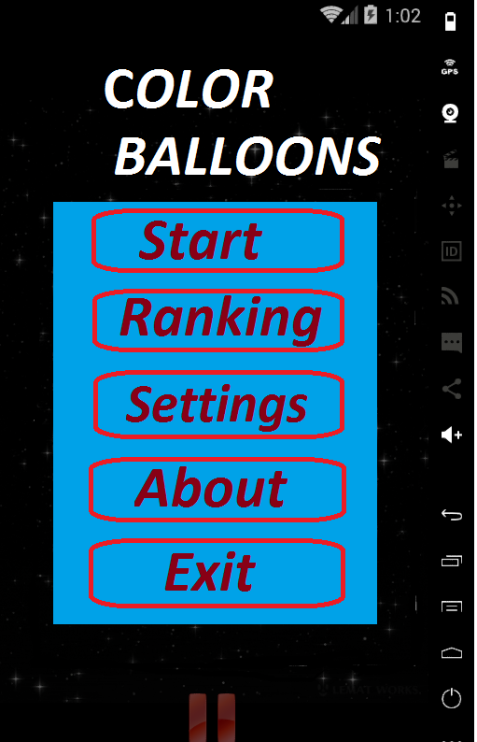

**Hình 1 Màn hình home**

### Yêu cầu chức năng

|  |  |  |  |
| --- | --- | --- | --- |
| **Tiêu đề** | **Mô tả** | **Quy trình** | **Kết quả** |
| Màn hình Custtom Dialog pause game | Màn hình pause gồm:   * 1 custom background * 1 icon pause * 3 magic button * 1 circular button | Thiết kế | Hoàn thành |
| Button “Start” | Bất đầu trò chơi | Click | Bất đầu trò chơi |
| Button “Ranking” | Chuyển sang màn hình “Xếp hạng” | Click | Hoàn Thành |
| Button “Settings” | Chuyển sang màn hình “Cài đặt” | Click | Hoàn Thành |
| Button “About” | Chuyển sang màn hình “Hướng dẫn” | Click | Hoàn Thành |
| Button “Exit game” | Thoát | Click | Đóng ứng dụng |

**Làm thế nào:** Màn hình chính **ImageButton “Start”**

* + Click button Start
  + Ứng dụng chuyển qua màn hình trò chơi **ImageButton “Ranking”**
  + Click button Ranking
  + Ứng dụng chuyển qua màn hình xếp hạng khi người chơi đạt điểm cao.
  + Lưu dữ liệu trong database

**ImageButton “Settings”**

* + Click button Settings
  + Ứng dụng chuyển qua màn hình cài đặt.
  + ứng dụng giúp chúng ta điều chỉnh được âm thanh của trò chơi.
  + Kết nối với CH play để tìm các game khác có cách chơi giống game này.
  + Có thể giới thiệu cho bạn bè mình chơi và chia sẻ điểm số cao nhất của mình đạt trong game lên Facebook.

**ImageButton “About”**

* + Click button About
  + Ứng dụng chuyển sang màn hình nội dung của game.
  + Hướng dẫn cách chơi cho người mới biết chơi.

**ImageButton “Exit”**

* Click button Exit.
* ứng dụng hiện thông báo có muốn thoát game hay không ?

**Chức năng #3: Màn hình giao diện 3 (Đức)**

* **Giao diện người dùng**

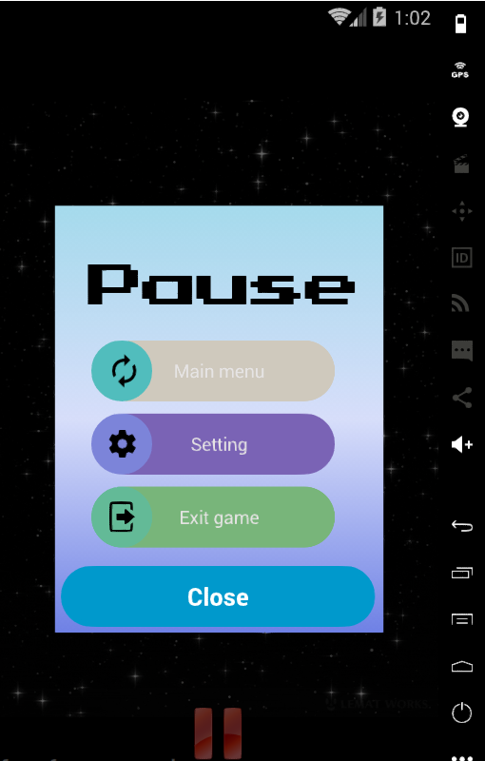

* **Yêu cầu chức năng**

|  |  |  |  |
| --- | --- | --- | --- |
| **Tiêu đề** | **Mô tả** | **Quy trình** | **Kết quả** |
| Màn hình Custtom Dialog pause game | Màn hình pause gồm:   * 1 custom background * 1 icon pause * 3 magic button * 1 circular button | Thiết kế | Hoàn thành |
| Button “Main menu” | Chuyển về màn hình “Chính” | Click | Chuyển về màn hình “Chính” |
| Button “Setting” | Chuyển sang màn hình “cài đặt” | Click | Chuyển sang màn hình “cài đặt” |
| Button “Exit game” | Thoát | Click | Đóng ứng dụng |
| Button “Close” | Tắt màn hình custom dialog | Click | Tắt màn hình custom dialog |

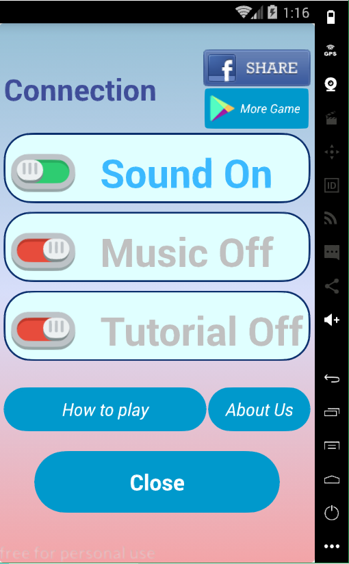

**Hình 1 Settings**

### Yêu cầu chức năng

|  |  |  |  |
| --- | --- | --- | --- |
| **Tiêu đề** | **Mô tả** | **Quy trình** | **Kết quả** |
| Màn hình “Setting game" | Màn hình setting gồm:   * 1 custom background * 4 magic button * 1 image button * 3 toggle button | Thiết kế | Hoàn thành |
| Button “More game” | Truy cập sang link trang của google store | Click | Truy cập sang link trang của google store |
| Button “How to play” | Hiện dialog hướng dẫn chơi cho người dùng | Click | Hiện hộp thoại alert dialog |
| Button “About us” | Hiện dialog xuất hiện thông tin của game cũng như thông tin của nhóm | Click | Hiện hộp thoại alert dialog |
| Button “Close” | Tắt màn hình setting game | Click | Tắt màn hình setting game và quay về màn hình chơi game |
| Toggle button “Sound” | Tắt, bật hiệu ứng âm thanh của game | Click “off”,”on” | Tắt, bật hiệu ứng âm thanh của game |
| Toggle button “Music” | Tắt, bật nhạc nền của game | Click “off”,”on” | Tắt, bật nhạc nền của game |
| Toggle button “Tutorial” | Tắt, bật chức năng hướng dẫn cho người chơi mới | Click “off”,”on” | Tắt, bật chức năng hướng dẫn cho người chơi mới |
| Button “Share” | Share game cho bạn bè trên facebook | Click | Share game cho bạn bè trên facebook |

**Chức năng #3: Màn hình giao diện 3 (Nguyễn Đức Lai)**

* + **Màn hình Xếp Hạng**

**Hình 1 Màn hình Ranking**

### Yêu cầu chức năng

|  |  |  |  |
| --- | --- | --- | --- |
| **Item** | **Description** | **Action** | **Response** |
| ***Rank screen*** | Rank screen has 4 field for text, 1 button, 1 listview   * 1 field for Rank title * 1 Rank * 1 Name * 1 Score * 1 button Home * 1 button Sound * 1 list view | N/A | N/A |
| ***Button Home*** | Touch will return to the home screen | Touch | Return to the home screen |
| ***Button Sound*** | Touch will turn off the sound of the game, touch again will turn on the sound of the game | Touch | Turn off the sound, turn on the sound. |

Đọc dữ liệu điểm số người chơi từ database SQLite lấy 10 người cao nhất hiển thị ra màn hình bằng custom_listview.

Sắp xếp theo điểm số, nếu điểm số bằng nhau thì sắp xếp theo thời gian

Sau khi click Button home sẽ trở về màn hình chính.

Sau khi click Image sound sẽ tắt âm thanh của game, click lần nữa âm thanh mở.

**Chức năng #4: Màn hình giao diện 4 (Nguyễn Đăng Trường)**

* + **Màn hình Nội Dung**

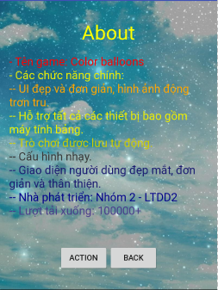

**Hình 1 Màn hình Nội Dung**

### Yêu cầu chức năng

|  |  |  |  |
| --- | --- | --- | --- |
| **Tiêu đề** | **Mô tả** | **Quy trình** | **Kết quả** |
| **About screen** | About screen has :   * 1 title * 1 content * 1 button | Thiết kế | Hoàn thành |
| **TextView content** | * Giới thiệu trò chơi * Thông tin trò chơi * Nhà sản xuất * Phiên bản | Thiết kế | Hiển thị các thông tin của game |
| **Button back** | Click “Back” sẽ quay lại trang chủ | Touch | Quay về trang chủ |
| **Button action** | Click “Action” sẽ quay lại trang chủ | Touch | Thực hiện hiệu ứng(Chữ mờ dần) |

Khi click vào “About” sẽ hiển thị ra trang giới thiệu trò chơi.

Trong trang “About” sẽ hiển thị ra các thông tin của trò chơi.

Button “Back” dùng để người chơi có thể quay về trang chủ sau khi xem qua phần giới thiệu

Button “Action” dùng để thực hiện hiệu ứng cho chữ( Hiệu ứng làm mờ chữ).

**Chức năng #5: Màn hình giao diện 5 (Nguyễn Đăng Trường)**

* + **Màn hình Cách chơi**

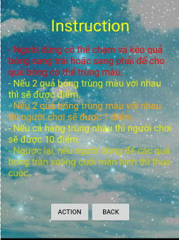

**Hình 1 màn hình cách chơi**

### Yêu cầu chức năng

|  |  |  |  |
| --- | --- | --- | --- |
| **Tiêu đề** | **Mô tả** | **Quy trình** | **Kết quả** |
| **Instruction screen** | About screen has :   * 1 title * 1 content | Thiết kế | Hoàn thành |
| **TextView content** | * Hướng dẫn cách chơi game | Thiết kế | Hiển thị hướng dẫn cách chơi game |
| **Button back** | Click “Back” sẽ quay lại trang chủ | Touch | Quay về trang chủ |
| **Button action** | Click “Action” sẽ quay lại trang chủ | Touch | Thực hiện hiệu ứng(Chữ mờ dần) |

Khi chọn vào “Instruction” hiển thị hướng dẫn chơi game.

Trong Instruction sẽ hướng dẫn người chơi biết cách chơi và sẽ cho người chơi biết khi nào thì được điểm và khi nào thua.

Button “Back” khi chọn vào sẽ quay về trang chủ sau khi xem qua hướng dẫn.

Button “Action” dùng để thực hiện hiệu ứng cho chữ( Hiệu ứng làm mờ chữ).

**Chức năng #6: Màn hình giao diện 6 (Trần Cao Vinh)**

* + **Màn hình Game over**

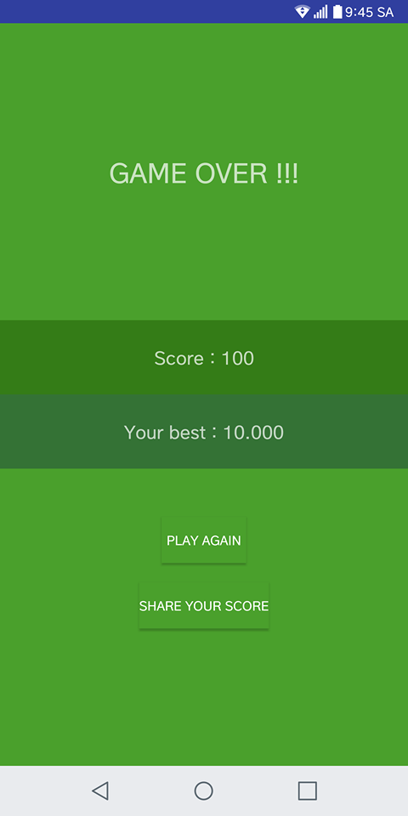

**Hình 1 Màn hình Game over**

### Yêu cầu chức năng

|  |  |  |  |
| --- | --- | --- | --- |
| **Item** | **Description** | **Action** | **Response** |
| ***Game over screen*** | Game over screen has 3 field for text, 2 button   * 1 field for game over * 1 score * 1 best score * 1 button for play new game * 1 share on facebook | N/A | N/A |
| ***Button play again*** | Touch to play new game | Touch | New game begin |
| ***Button share*** | Touch to share score on facebook | Touch | Share on facebook account user was login |

Làm thế nào :

Khi trò chơi kết thúc màn hình game over xuất hiện.

Điểm hiện tại của trò chơi được lưu lại ở màn hình chơi game ,nếu điểm nằm trong khoảng 10 điểm cao nhất được lưu trong CSDL SQLite thì sẽ lưu lại đè lên

Điểm cao nhất sẽ lấy 1 mảng 10 điểm cao nhất đã dc lưu trong SQLite,sử dụng viewpager để có thể vuốt qua phải hoặc trái để xem điểm

Nút playagain sẽ bắt đầu intent của màn hinh chơi game

**Chức năng : Màn hình chơi game (Huỳnh Nhật Minh Tiến)**

|  |  |  |  |
| --- | --- | --- | --- |
| Item | Description | Action | Response |
| Nút Pause | Tạm dừng trò chơi | Nhấn vào nút pause | Tạm dừng trò chơi, hiển thị menu để người dùng lựa chọn |
| Bong Bóng | Đối tượng trong game | None | Bong bóng tự bay lên |
| Score | Điểm số | None | Hiển thị điểm số hiện tại của người chơi |
| Screen | Màn hình game | Kéo qua trái/ phải | Di chuyển bong bóng qua trái/ phải |

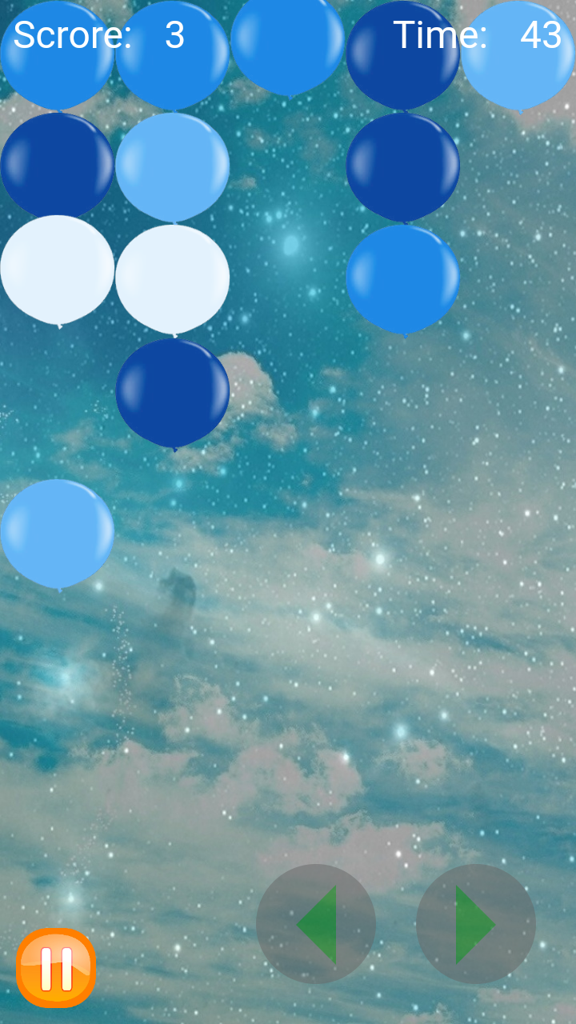

Làm thế nào :

* **WebView:**

Phần game được thực hiện bằng WebView.

Mã nguồn phần game giống như một trang web nhưng được đặt trong assets và sẽ được tải lên khi Activity game bắt đầu.

Webview có sử dụng JSInterface để có thể tương tác giữa WebView và Activity, giúp ta có thể thực thi các câu lệnh Java từ các sự kiện của JS nằm bên trong WebView.

Kết thúc trò chơi, dữ liệu về điểm số và thời gian sẽ được lưu vào CSDL SQLite

* **Cách chơi**

Bắt đầu game, các quả bóng sẽ bay từ dưới lên với tốc độ tăng dần theo thời gian, khi 2 quả bóng cùng màu chạm nhau sẽ kết hợp lại với nhau thành 1 quả bóng có màu đậm hơn và người chơi sẽ được cộng một điểm.

Khi có 1 hàng bóng cùng màu. Các quả bóng sẽ nổ và biến mất, người chơi sẽ được cộng 10 điểm.

Người chơi có thể điều khiển quả bóng theo 2 cách:

* + - Vuốt qua 2 bên
    - Sử dụng 2 button trên màn hình

Trò chơi kết thúc khi các quả bóng không còn chỗ bay lên và chạm tới đáy của màn hình.